**“集合论与图论”作业**

**“集合论与图论”课程组**

**2021.03**

**第一章 集合及其运算**

**习题**

**1.** 写出方程的根所构成的集合。

**3.**设有n个集合且，试证：。

**4.**设，试求？

**5.**设S恰有n个元素，证明有个元素。

**习题 6.**设A、B是集合，证明:。

**7.**设A、B是集合，试证。

**以下三题任选两题**

**9.**设A，B，C为集合，证明：。

**10.**设A，B，C为集合，证明：。

**11.**设A，B，C为集合，证明：。

**12.**设A，B，C都是集合，若且 $A∩B=A∩C$，试证B=C。

**15.**下列命题是否成立？**说明理由（举例）**。

(1)；(2)；

(3) $A\backslash (B∪C)=(A∪C)\backslash B$

（答案：都不正确）

**16．**下列命题哪个为真？ **答案**：_________

a)对任何集合A,B,C，若，则A=C。

b)设A,B,C为任何集合，若，则B=C。

c)对任何集合A,B，。 d)对任何集合A,B，。

e)对任何集合A,B，。 f)对任何集合A,B，。

**17．**填空：设A,B是两个集合。

a)________________； b)_________________

c)_________________； d)_________________。

**18．**设A，B，C为三个集合，下列集合表达式哪一个等于？**答案：____**

（a）；（b）；

（c）；（d）；（e）。

**习题**

**20．**设A,B,C为集合，并且，则下列断言哪个成立？**答案：**

(1)；(2)；(3)；(4)。

**21．**设A,B,C为任意集合，化简



**22．**设V是任一集合，证明：

有当且仅且且。

**习题**

**24．**设。求。

**25．**设A,B为集合，试证：A×B＝B×A的充要条件是下列三个条件至少一个成立：（1）；（2）；（3）。

**26．**设A,B,C,D为任四个集合，证明：

**27．**设是三个任意集合，证明：。

**31．**设A有m个元素，B有n个元素，则A×B是多少个序对组成的？A×B有多少个不同的子集？　　　　　　　　　　　　　　　　　**答案**：_______

**32．**设是两个集合，，试证：若，则。

**习题**

**33．**设A,B是两个有限集，试求

1. 某班学生中有45％正在学德文，65％正在学法文。问此班中至少有百分之几的学生正同时学德文和法文？
2. 毕业舞会上，小伙子与姑娘跳舞，已知每个小伙子至少与一个姑娘跳过舞，

但未能与所有姑娘跳过舞。同样地，每个姑娘也至少与一个小伙子跳舞，但也未能与所有的小伙子跳过舞。证明：在所有参加舞会的小伙子与姑娘中，必可找到两个小伙子和两个姑娘，这两个小伙子中的每一个只与这两个姑娘中的一个跳过舞，而这两个姑娘中的每一个也只与这两个小伙中的一个跳过舞。

**第二章 映射习题**

**习题**

**1.** 设A，B是有穷集，。则

（1）计算； （2）从A到A有多少个双射？

**习题**

**3.** 证明：从一个边长为1的等边三角形中任意选5个点，那么这5个点中必有2个点，它们之间的距离至多为1/2，而任意10个点中必有2个点其距离至多是1/3。

**5.** 证明在52个整数中，必有两个整数，使这两个整数之和或差能被100整除。

**6.**设为的任一排列，若n是奇数且，则乘积为偶数。

**习题**

**7.**设，，证明

**8.** 设，，，证明。

**10.**设。以下四个小题中，每个小题均有四个命题，这四个命题有且仅有一个正确，请找出正确的那个。

（1）（*a*）若，则未必在A中；（*b*）若，则；

（*c*）若，则； （*d*）若，则。

（2）（*a*）； （*b*）；

（*c*）； （*d*）。

（3）（*a*）； （*b*）；

（*c*）； （*d*）上面三个均不对。

（4）（*a*）； （*b*） $f^{-1}\left(B\right)≠∅$；

（*c*）若 $y∈Y,$ 则 $f^{-1}(\{y\})∈X$； （*d*）若 $y∈Y,$ 则 $f^{-1}(\{y\})⊆X$。

**习题**

**15.** 设，

，，试求。

**习题**

**17．**设，试构造两个映射和g：，使得

（1），但；（2），但。

**18.**设则

（1）若存在唯一的一个映射，使得，则是可逆的吗？

（2）若存在唯一的一个映射，使得，则是可逆的吗？

**19.**设，则

（1）若是左可逆的，则有多少个左逆映射？

（2）若是右可逆的，则有多少个右逆映射？

**20.** 是否有一个从到的一一对应，使得，但？

**习题**

**21.**设，求。

1. 将置换分解成对换的乘积。

**第三章 关系习题**

**习题**

**1.**给出一个既不是自反的又不是反自反的二元关系？

**2.**是否存在一个同时不满足自反性，对称性，反对称性，传递性和反自反性的

二元关系？

**3.**设R，S是X上的二元关系，下列命题哪些成立：

a)若R与S是自反的，则分别也是自反的；

b) 若R与S是对称的，则分别对称的；

c) 若R与S是传递的，则也是传递的；

d) 若R与S不是自反的，则也不是自反的；

e) 若R与S是反自反的，则也是反自反的；

f) 若R是自反的，则也是反自反的；

g) 若R与S是传递的，则R\S是传递的。

**答案：________________________________________________**

**5.**设R、S是X上的二元关系。证明：

（1）； （2）；

（3）； （4）若，则；

**6**．设R是X上的二元关系，证明：是对称的二元关系。

**7．**设R为上的是反自反的和传递的二元关系,证明：R是反对称的。

**习题**

**9.**“父子“关系的平方是什么关系？ 答案：_____________

**11**.设R与S为X上的任两个二元关系，下列命题哪些为真？ 答案：_______

*a*）若R,S都是自反的，则也是自反的；

*b*）若R,S都是对称的，则也是对称的；

*c*）若R,S都是反自反的，则也是反自反的；

*d*）若R,S都是反对称的，则也是反对称的；

*e*）若R,S都是传递的，则也是传递的。

**13.**设R，S是X上的满足的对称关系，证明。

**习题**

**25.**设。是S上的二元关系：

****。

证明：（1）是S上的等价关系；（2）求等价类的集合。

**26.** 设。是S上的二元关系：

**。**

证明：（1）是S上的等价关系；（2）求等价类数。

**27.** 设。是S上的二元关系：

**。**

证明：（1）是S上的等价关系；（2）求等价类。

**28.**由置换确定了上的一个关系当且仅当i与j在的循环分解式中的同一循环置换中，证明：是X上的等价关系，求。

**29．**给出X＝{1,2,3,4}上两个等价关系R与S，使得不是等价关系。

**30．**设是X上的一个自反关系，证明：是等价关系若且，则。

**35．**设X是一个集合，，试求：

（1）X上自反二元关系的个数；（2）X上反自反二元关系的个数；

（3）X上对称二元关系的个数；（4）X上自反或对称关系的个数。

**习题**

**38.**存在一个偏序关系，使得中有唯一的极大元素，但没有最大元素？若有请给出一个具体例子；若没有，请证明之。

**39．**令S＝｛1，2，…，12｝，画出偏序集（S,|）的Hass图，

其中“|”是整除关系，它有几个极大（小）元素？列出这些

极大（小）元素。

**第四章 无穷集合及其基数习题**

1. 设为由序列

的所有项组成的集合，则是否是可数的？为什么？

**2.**证明：直线上互不相交的开区间的全体所构成的集合至多可数。

**3.**证明：单调函数的不连续点的集合至多可数。

**4.**任一可数集的所有有限子集构成的集族是可数集合。

**5．**判断下列命题之真伪：

(1)若且是满射，则只要是可数的，那么是至多可数的；

(2)若且是单射，那么只要是可数的，则也是可数的；

(3)可数集在任一映射下的像也是可数的；

**7.** 设为一个有限字母表，上所有字（包括空字）之集记为。证明是

可数集

**习题**

**4.** 利用康托的对角线法证明是不可数集，其中为可数集。

**5．**利用康托的对角线法证明所有的0，1的无穷序列是不可数集。

**第六章 图的基本概念**

**习题**

1．画出具有4个顶点的所有无向图(同构的只算一个)。

2．画出具有3个顶点的所有有向图(同构的只算一个)。

3．画出具有4个、6个、8个顶点的三次图。

4．某次宴会上，许多人互相握手。证明：握过奇数次手的人数为偶数(注意，0是偶数)。

**习题**

1．设u与v是图G的两个不同顶点。若u与v间有两条不同的通道(迹)，则G中是否有圈？

2．证明：一个连通的(p，q)图中q≥p-1。

3．设G是一个（p，q）图，且，则G是连通的。

6．在一个有n个人的宴会上，每个人至少有m个朋友(2≤m≤n)。试证：有不少于m+1个人，使得他们按某种方法坐在一张圆桌旁，每人的左、右均是他的朋友。

8．设G是图。证明：若δ(G)≥2，则G包含长至少是δ(G)+1的圈。

**习题**

1．证明：若图G不是连通图，则Gc 是连通图。

2．证明：每一个自补图有4n或4n+1个顶点。

**习题**

1.给出一个10个顶点的非哈密顿图的例子，使得每一对不邻接的顶点u和v，均有：degu+degv≥9。

2．试求Kp中不同的哈密顿圈的个数。

4．完全偶图Km，n为哈密顿图的充分必要条件是什么？

10．证明具有奇数顶点的偶图不是哈密顿图。

**第七章 树和割集**

**习题**

1．分别画出具有4、5、6个顶点的所有树(同构的只算一个)。

2．证明：每个非平凡树是偶图。

3．设G是一棵树且Δ(G)≥k，证明：G中至少有k个度为1的顶点。

4．令G是一个有p个顶点，k个支的森林，证明：G有p-k条边。

6．设树中有个度为1的顶点，有个度为2的顶点，有个度为3的顶点，则这棵树有多少个顶点和多少条边？

7一棵树T有n2个度为2的顶点，n3个度为3的顶点，…，nk个度为k的顶点，则T有多少个度为1的顶点？

**习题**

1. P个顶点的图中，最多有多少个割点？

3．证明：有一座桥的三次图中至少有10个顶点。

7.有割点的连通图是否一定不是欧拉图？是否一定不是哈密顿图？有桥的连通图是否一定不是欧拉图和哈密顿图。

**第八章 连通度和匹配**

**习题**

1. 设是一个有个顶点的图，。试证：是连通的，其中。

6. *G*是一个三次正则图，试证：*k*(*G*) = λ(*G*)。

7. 设*r*≥2, *G*是*r*-正则图且*k*(*G*)=1。试证：λ(*G*)≤[]。

8.构造一个图G，使得χ(G)=3，λ(G)=4，δ(G)=5。

10.证明：图G是2-边连通的当且仅当任两个不同顶点间至少有两条边不重路。

**第九章 平面图和图的着色**

**习题**

1.设是一个具有个面，个分支的平面图，则。

2. 若G是顶点数p≥11的平面图，试证Gc不是平面图。

4．证明：不存在7条棱的凸多面体。

**习题**

1.设G是一个没有三角形的平面图。应用欧拉公式证明G中有一个顶点v，使得degv ≤3。

2.设G是一个没有三角形的平面图。应用数学归纳法证明G是4－可着色的。

**第十章 有向图**

**习题**

2.画出具有三个顶点的所有互不同构的有向图的图解。

3.具有p个顶点的完全有向图中有多少条弧？

**习题**

1.设D是一个有p个顶点q条弧的有向图。若D是连通的，证明：p-1≤q≤p(p-1)。

2.设D是一个有p个顶点q条弧的强连通的有向图，则q至少是多大？

**习题**

2.有向图D的图解如图10.4.3所示

(1)写出D的邻接矩阵及可达矩阵；(2)写出D关联矩阵。

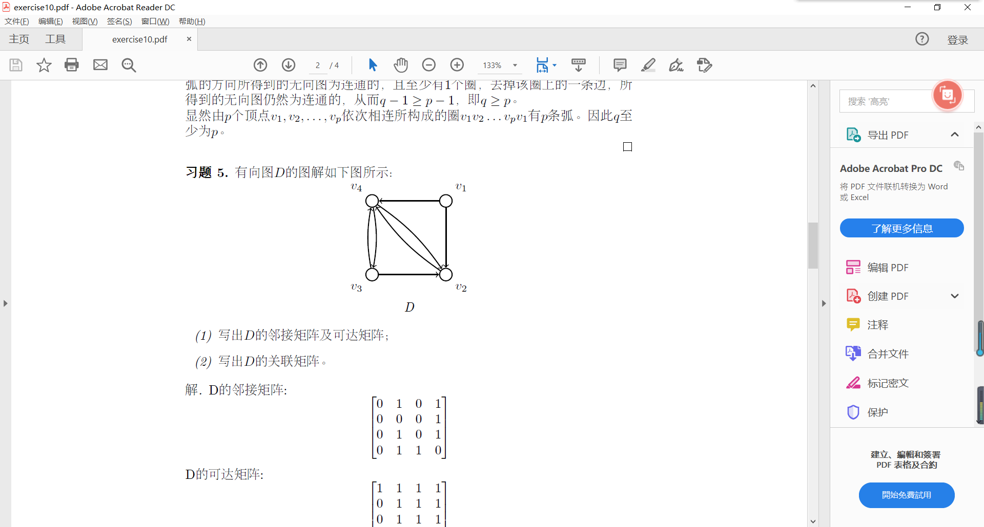

图10.4.3

3.设D为图10.4.4中的有向图，试求v2到其余每个顶点的长≤4的所有通道的条数。

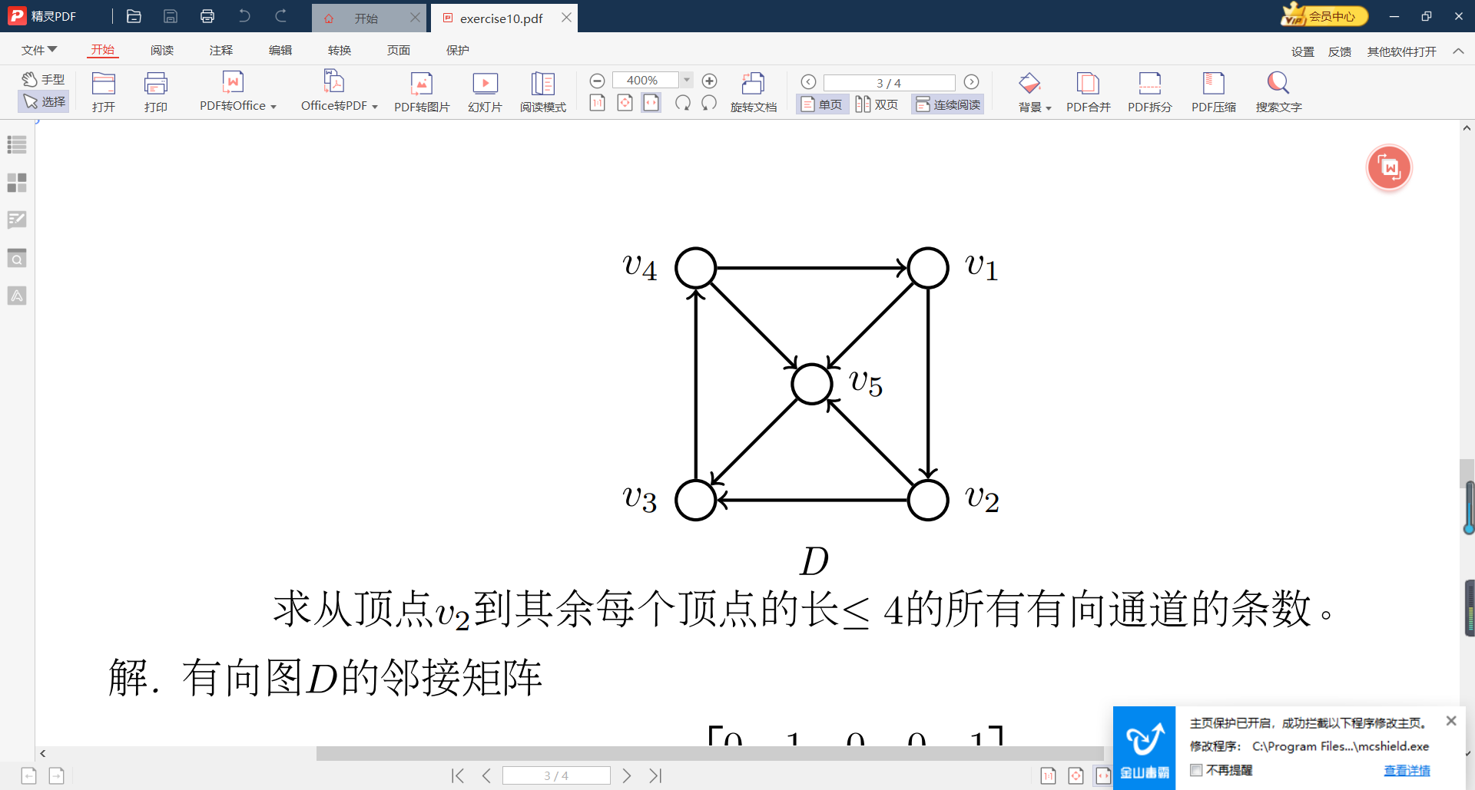

D

图10.4.4

**习题**

1.设T是一个正则m元有序树，它有n0个叶子，T有多有多少条弧？

3.设T是一个有n0个叶子的二元树，出度为2的顶点为n2，试证：n0=n2+1。

4.具有三个顶点的有序树共有多少个？具有三个顶点的有根树有多个？注意，同构的只算一个。

8. 用数学归纳法证明每个比赛图中必有有向哈密顿路。